안녕하세요?
2013년 처음 드리는 기도편지입니다. 새 해에 이 편지를 읽는 모든 분들에게 하나님의 은혜와 축복이 풍성하기를 기원합니다.
오늘 이 곳 RDB (Rwanda Development Board) 와 REB ( Rwanda Education Board)에 (투자청과 교육청) 제출해야 하는 사업계획서를 작성하다가 먼저 기도를 부탁드리는 것이 좋겠다 싶어서 기도편지를 쓰는 중입니다.
2013년에는 오랫동안 생각해 오던 일을 실행에 옮기려 합니다. 선교지에 제가 처음 나온 해가 1994년이니까 19년차가 됩니다. 예수그리스도를 믿음은 그 전 해 3월 17일이니까 곧 신앙을 갖게 된 지 만으로 20년이 됩니다. 선교지에서 자식들을 낳고 이제 큰 딸이 대학을 준비하는 것을 보니 새삼 세월이 빠르다는 것과 그동안 함께 해 주신 하나님의 은혜에 감격하게 됩니다. 그 세월 중 배운 것 중 ‘선교는 혼자서 하는 것이 아니다.’ 라는 것입니다. 선교의 주체이신 하나님께서 선교라는 큰 그림 안에 가급적 많은 사람들이 참여하기를 원하시고 각 개인은 그저 맡겨주시는대로 열심히 살다가 가면 되는구나 하는 단순한 이야기입니다. 그래서 르완다가 될지는 몰랐지만 때가 되면 선교부를 세우고 많은 선교사들이 다양한 분야에서 함께 힘을 합쳐서 일할 수 있는 그루터기 같은 곳이 필요하겠다 생각했습니다. 그걸 이제 르완다에 마련해 볼 생각입니다.
그래서 대지를 확보하고 예배, 숙소 등 다용도로 사용할 선교센터를 세우되 유치원 초등학교까지 함께 르완다 어린이들을 위한 교육시설을 같은 울타리 안에 만든다는 것이 기본 구상입니다.
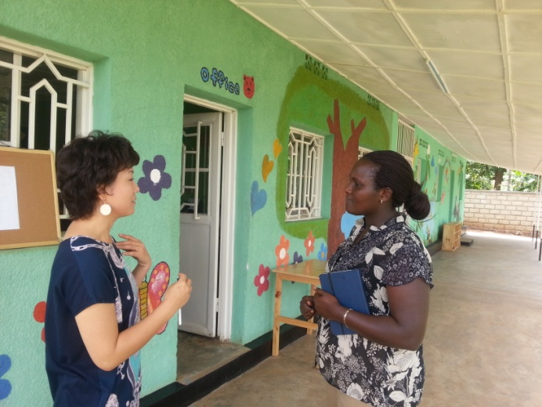
이를 추진하는 과정에서 그 정도 규모라면 충분히 교육사업 분야의 투자자로서 등록이 가능하지 않은가 생각이 들어 이 곳 투자청에 문의해 본 결과 5년 동안 총 25만불 이상을 투자하는 경우 투자자로서 지위를 부여할 수 있다는 답변을 들었습니다. 선교사가 투자가가 된다는 것이 약간 어색하게 들릴 수 있으나 르완다에서는 사립학교의 경우에는 엄연히 사업으로 분류하고 해외에서 많은 사람들이 교육분야에 투자해주기를 바라고 있습니다. 그래서 투자청의 디렉터인 Vivian 이라는 사람을 이송희 선교사가 세운 2&5 유치원을 같이 방문했는데 이미 유치원에 투자한 비용을 투자의 최저기준액인 25만불 안에 함께 계상해도 좋다는 이야기까지 들었습니다. 그동안 여러분이 보내주신 헌금과 르완다 온 이후로 게스트하우스를 운영하며 모은 돈과 그 외 제가 국내 NGO 단체의 자문활동 등을 통해 모은 약간의 돈이 모두 들어간 유치원이 투자로 인정을 받을 수 있게 되어 앞으로 세울 선교센터와 학교의 인허가 문제를 포함하여 시작하는데 큰 부담을 덜었습니다. 투자가로 등록이 되면 Investor Certificate를 받을 수 있고 이것이 있으면 투자가로서 체류비자 뿐 아니라 교육사업 관련물자의 수입에 있어서 면세 혜택을 받을 수 있습니다. 그래서 사업계획서를 작성하고 있던 참입니다. 이 과정이 잘 진행이 되고 한국에서 송금하는 절차도 잘 진행이 되기를 기도해 주십시오. 한 번도 공식적으로 헌금을 청해 본 적이 없는데도 안식년 동안 저희 가족을 돌봐주시던 라이브 교회에서 1억 5천만원을 이를 위해 이미 헌금을 해 주셨고 고향의 대봉교회에서 2천만원을 이미 입금을 해 주셔서 조금만 더 모이면 될 것 같습니다.
선교사들이 편지해서 돈 끌어오는 일을 너무 당연하게 생각하는 것이 늘 마음에 걸려서 저는 자주 드리지도 못하는 기도편지에다 돈 이야기 안 합니다. 이 편지 역시 헌금 보내달라 이야기하는 것이 아니니 절대 돈 보내시면 안 됩니다. 돈 있다고 헌금하는 것 아니라는 것 뼈저리게 지난 세월 동안 겪었습니다. 저도 사람인데 가끔 사람의 호주머니를 쳐다봤습니다만 늘 실망만 경험했습니다. 제 개인후원자 중에 암투병 중인 분이 두 분이나 계신데 한 분의 이메일을 받고 제가 얼마나 울었는지 모릅니다. 헌금을 보내시는 분은 생사를 오락가락 하셨는데 받아 쓰는 저는 그것도 모르고 편하게 잘 먹고 잘 살고 있다 생각하니 너무 죄스러웠습니다. 가족 중 누구 하나 아픈 사람 나오면 그게 경제적으로 정신적으로 얼마나 힘든 일인지 겪어봐서 잘 압니다.
하나님이 계획하신 일은 반드시 이루어집니다. 제가 늘 염려하는 것은 제가 하나님의 목소리를 제대로 알아듣고 있는지 쓸데없는 인간의 욕심을 하나님의 나라와 뜻이라고 가장하려고 하는 사심이 어느 깊은 구석에라도 숨어 있는지 샅샅이 살펴보았습니다. 르완다에 와서 생각에 생각을 거듭한 일이고 그 이전부터 오랫동안 기도해 본 일이고 하나 여러가지 상황이 지금이 그 때인 것 같다 생각해서 이제 시작합니다. 선교센터의 이름을 파송해 주신 성광교회에 여쭈어보려고 하지만 그 개념은 센터가 든든한 그루터기가 되어 오시는 선교사님들이 마음놓고 가지를 붙이고 사역을 창의적으로 붙여나가실 수 있는 곳이 되기 위한 것 이길 원합니다.
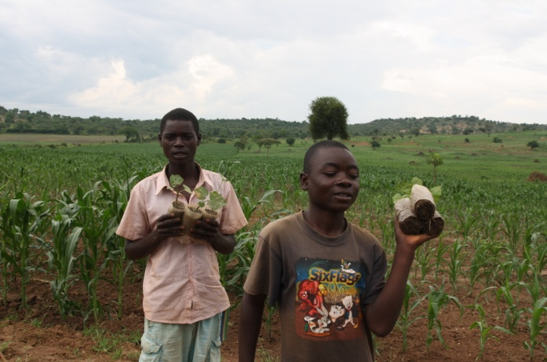
나무 이야기가 나왔으니 키레헤 시골 농장의 묘목에 대해 말씀을 드려야겠습니다. 드디어 마을 사람들이 관심을 갖고 묘목을 가져가기 시작했습니다. 자트로파 나무는 연료를 만들 수 있는 기름이 나오는 나무입니다. 묘목은 제가 원하는 사람들에게 무상으로 주고 향후 3-5년 정도면 나무열매를 따서 씨를 저에게 팔면 그걸로 압착해서 Bio-Diesel 을 생산할 수 있습니다. Bio-Diesel 기름은 지금은 아니지만 내륙국가로 석유를 수입하는데 너무 큰 비용을 치르고 있는 르완다로서 꼭 필요해서 시장이 열리리라 믿고 있습니다. 1,500그루는 농장 내에 심고 2,200그루는 마을 사람들에게 분양을 했습니다. 일단 묘목이 잘 자란다는 것은 확인이 되었으니 올 해도 좀 더 넓혀서 묘목을 키울 계획입니다.
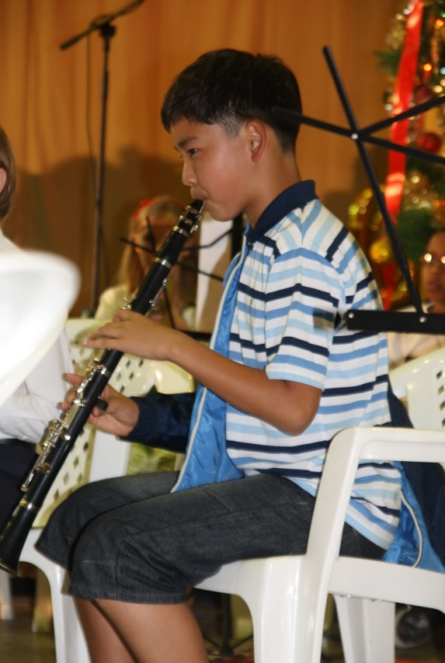
관심 갖고 물어보시는 분들이 많아 막내 강희 이야기를 조금 더 덧붙입니다. 강희의 입지를 힘들게 하던 교장선생님이 미국 학교로서 정식 인준을 받기 위해 특수교육을 담당할 교사부부를 채용하고 강희가 현재로서는 유일한 그 혜택자임을 말씀 드린 적이 있습니다. 지난 학기에 교장선생님이 저를 불러 새로 온 특수교사 인건비에 대해 언급하면서 그 부담을 제가 좀 부담을 했으면 좋겠다는 이야기를 했었습니다. 좀 야속한 생각도 들었지만 그게 아니라면 제가 르완다를 떠나 특수교육이 가능한 나라로 옮길 생각도 했었는데 그게 대수이겠습니까? 얼마든지 부담하겠다고 저도 큰 소리 쳤습니다. 신학기가 시작되었지만 보내온 고지서에 강희에게 특별히 더 부과한 것이 없어서 의아하게 생각했습니다. 그런데 이 교장 선생님이 이번 학기를 끝으로 필리핀으로 옮겨간다는 것이 공식적으로 학교로부터 학부형들에게 보내는 공지문으로 통보가 되었습니다. 그리고 같은 공지문 안에 작년에 오신 특수교사 중 한 분 Pat 이라는 할머니 선생님이 전체 디렉터를 맡고 초등학교와 중고등학교 교장을 각기 분리해서 뽑는다는 내용이 있었습니다. 특수교육에 관한 한 KICS (키갈리 내의 선교사 자녀 학교)는 지난 1년 사이에 반전의 드라마를 보는 듯한 기분입니다. 아이들이 어눌하다고 내쫒으려던 학교가 1년 만에 그런 아이들을 전담해서 교육하던 교사에게 전체 운영이 맡기는 일도 생기는군요. 제가 기도한 것은 이 정도는 아니었는데요…
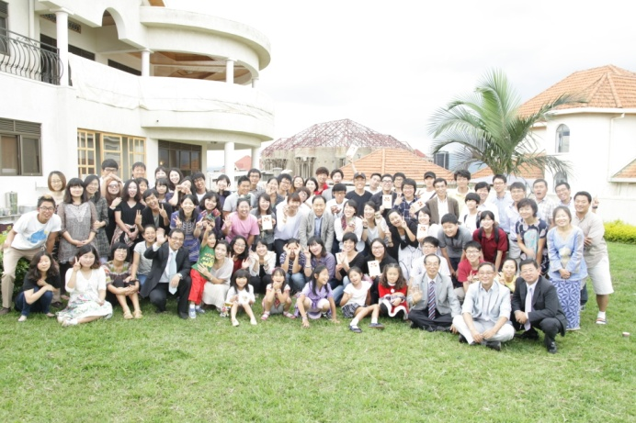
마지막으로, 르완다에 재작년에 세워진 주사랑 한인교회 운영위원장을 올 해 맡았습니다. 담임목사님이 없이 르완다에 와 있는 한국인들이 모여 세운 교회입니다. 몇 몇 선교사님들이 도와주시고 저희 집 응접실을 예배처소로 삼고 30여명이 2011년 7월 시작한 교회가 지금은 80-90명 정도 매주 모입니다. 대부분 코이카 봉사단원과 한국 NGO에 일하는 청년들이고 사업, 기업주재원 등 장년은 10여명 정도 모입니다. 특징이라면 20대 30대 초반의 청년들이 교인의 80%를 차지하고 거의 모든 일을 맡아서 하고 있고 교인의 30%는 르완다에 와서 처음 교회를 나와본다는 분들입니다. 불교 천주교 신자들도 있고요. 그래도 작년에는 이 교회를 통해서 신앙을 고백하게 되고 4명이나 세례를 받았습니다. 주일마다 저희 집이 꽉 차고 예배와 점심식사를 마치고 성경공부 소그룹 모임들까지 끝나고 나면 한바탕 전쟁을 치른 곳 같이 됩니다만 즐거운 마음으로 섬기고 있습니다. 선교사님들이 여러 모습으로 도와주시고 청년들이 기쁜 마음으로 스스로 교회를 섬기고 세워가는 모습이 참 아름답습니다. 그래도 다 들 탈탈 털어서 작년에는 1에이커 땅도 교회 명의로 구입했습니다. 언제가 될 지 모르지만 예배당을 마련할 꿈을 갖고 있습니다. 그래도 올 해는 교회 교인들의 가장 큰 소망은 현지의 르완다 사람들과 함께 하는 행사를 해 보자는 것이어서 그걸 연구하는 중입니다. 부족하지만 제가 맡은 역할을 잘 감당할 수 있도록 기도 부탁드립니다.
기도편지 너무 길게 쓴다는 주문이 있어서 이 정도에서 두서 없는 글 맺습니다. 보시고 르완다에서 하나님의 귀한 사역들을 관심 있게 지켜봐 주시고 저희와 함께 기도해 주시면 감사하겠습니다.
2013년 하나님의 은혜와 평강이 늘 함께 하시기를 기도합니다.
2013.1.29 이상훈 선교사 드림

